ПОЯСНИТЕЛЬНАЯ ЗАПИСКА
к докладу Главы Торбеевского муниципального района Республики Мордовия Шичкина Сергея Федоровича

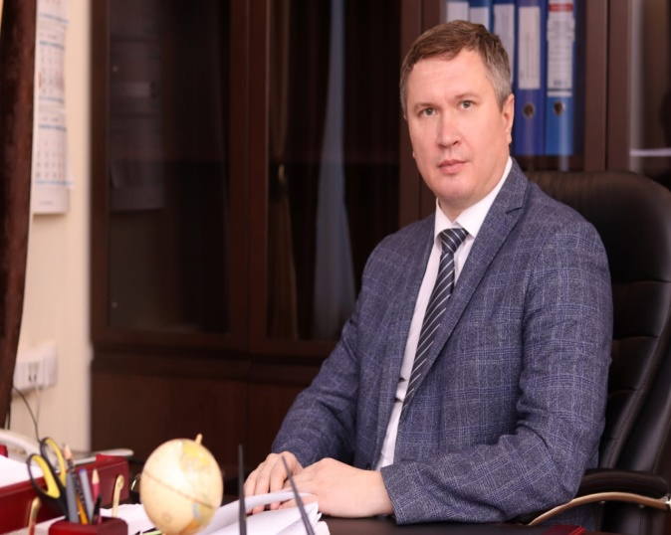

«Основные результаты и перспективы деятельности органов местного самоуправления Торбеевского муниципального района по решению вопросов местного значения и социально-экономического развития Торбеевского муниципального района»

Введение
Торбеевский муниципальный район расположен в юго-западной части Мордовии, площадь района составляет 1124,9 кв. км. – 4,31% от общей площади Республики Мордовия.
В состав Торбеевского муниципального района входят 11 сельских и 1 городское поселение, всего 53 населенных пункта. Численность населения по состоянию на 1.01.2022 года составляет 17 998 человек, из них 51,2% - это сельское население.
С целью комплексного решения социально-экономических задач и повышения на этой основе уровня жизни населения, развития производственного и инвестиционного потенциала района была принята Стратегия социально-экономического развития Торбеевского муниципального района до 2025г.
Основными приоритетными направлениями являются:
- развитие человеческого капитала и социальной сферы;
- экономическое развитие, повышение конкурентоспособности и инвестиционной привлекательности;
- повышение эффективности муниципального управления;
- пространственное развитие Торбеевского муниципального района.

Карта Торбеевского муниципального района
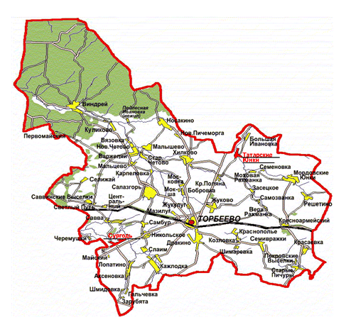

На территории района зарегистрировано 119 организаций и учреждений.
Основу промышленного комплекса района составляют обособленное подразделение «Торбеевское» ООО МПК «Атяшевский», ООО «Молоко», ООО «Энергия», Торбеевский элеватор ГУП РМ «Развитие села».
На территории района функционирует газораспределительная станция, где трудятся более 500 человек.
Сельхозугодья занимают 73,2 тыс. га, в том числе пашни – 48,2 тыс. га.
Производство сельскохозяйственной продукции в 2022 г. в районе осуществляли 2 сельхозпредприятия: ООО МАПО «Торбеево» и ООО «Родник К», 3 производственных участка: ЗАО «Мордовский Бекон», ООО «Возрождение М», ООО «МАПО «Каменка», 11 крестьянских (фермерских) хозяйств, СПССПК «Колос» и подсобное хозяйство ГБПОУ РМ «Торбеевский колледж мясной и молочной промышленности».
Удельный вес объемов производства самого крупного сельхозпредприятия - ООО «МАПО «Торбеево», в структуре валовой продукции сельского хозяйства, производимой сельхозорганизациями и крестьянскими (фермерскими) хозяйствами района, в 2021 г. составил 58 %.
Малый и средний бизнес района включает в себя 286 субъектов предпринимательства. Средняя численность работников малых и средних предприятий (без ИП) составляет 280 человек.
В настоящее время в районе функционируют 8 общеобразовательных учреждений со статусом юридического лица, включающих в себя 4 структурных подразделений, 1 детское дошкольное учреждение с 7 структурными подразделениями, МБУК «Торбеевский РДК» и 16 сельских клубов - структурные подразделения, МБУК «Районная библиотека» и 15 сельских библиотек – структурных подразделений, Детская школа искусств, межрайонная больница, 27 фельдшерско-акушерских пунктов, колледж мясной и молочной промышленности.
Газифицированы практически все населенные пункты (на 99%), обеспеченность населения пгт. Торбеево питьевой водой составляет – 100%, сельского населения – 69%.

Экономическое развитие

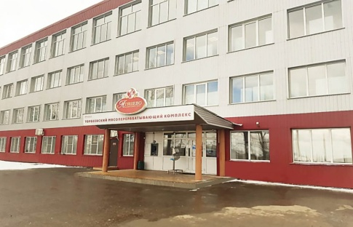
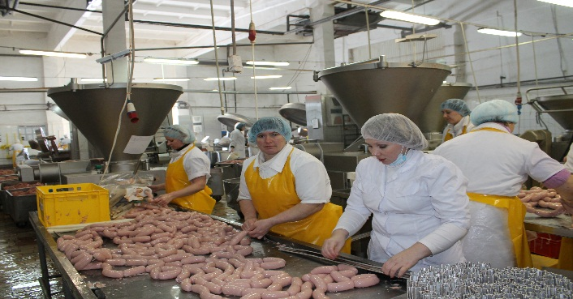
Индекс промышленного производства в 2021 году по сравнению с 2020 годом составил 100,7 %. Отгружено товаров в расчете на 1 жителя 829 тыс. рублей.
Промышленность Торбеевского муниципального района представлена отраслями «обрабатывающие производства», «обеспечение электрической энергией, газом и паром; кондиционирование воздуха».
99,2 % объемов производства приходится на вид экономической деятельности «Производство пищевых продуктов», отгружено товаров на 14 млрд 945 млн. рублей, по итогам 2021 года в районе произведено более 122 тысяч тонн колбасных изделий, 98 тонн полуфабрикатов, 12 804 тонн кормов для животных.

Обстановка на рынке труда остается стабильной, уровень безработицы по состоянию на 01.01.2022 года составил 0,5% (в соответствующем периоде прошлого года - 0,6%), численность зарегистрированных безработных граждан сократилась на 43 человека и составила 51 человек.
Оборот розничной торговли во всех каналах реализации в сопоставимых ценах к 2020 году составил 88,3 % это 1 млрд. 988 млн. руб. Товарооборот на 1 жителя района составил 109 450 рублей. В структуре товарооборота преобладал удельный вес продаж продовольственных товаров, который составил- 59%.
На территории района торговую деятельность осуществляют 153 объекта торговой сети с общей площадью 18 958,8 кв. м, в том числе торговая площадь 12 595,8 кв. метров. На 1000 чел. фактическая обеспеченность торговой площадью составляет 699 кв. м, что на 64,5% превышает установленный норматив (424 кв.м).
Число предприятий общественного питания – 4 ед. на 327 посадочных мест. Обеспеченность количеством мест в предприятиях общепита составила 19 ед. на 1 тыс. чел.
Оборот общественного питания за 2021 г. по полному кругу составил 18314 тыс. руб., темп роста к соответствующему периоду 2020 года – 118 процентов.

Существенную роль в развитии экономики района, создании новых рабочих мест, пополнении доходной части бюджета, играет малый бизнес. Предпринимательство района представлено 286 субъектами предпринимательства: 27 малых и микропредприятий, 259 индивидуальных предпринимателей без образования юридического лица, 318 самозанятых граждан.

Индивидуальные предприниматели заняты в следующих отраслях экономики района: оптовая и розничная торговля и ремонт автотранспортных средств – 41,4%, транспортировка и хранение – 28%, сельское хозяйство –5,2% , промышленность – 3,3%, деятельность гостиниц и предприятий общественного питания –2,2%, образование-1,5%, деятельность профессиональная, научная и техническая-3%, деятельность финансовая и страховая – 3%, строительство – 2,2%, деятельность в области информации и связи – 3%, деятельность в области культуры, спорта, организации досуга и развлечений – 1,1%, предоставление прочих видов услуг – 6,1процентов.
В районе действует муниципальная программа «Развития субъектов малого и среднего предпринимательства в Торбеевском муниципальном районе на 2020-2024 годы».
Показатель число субъектов малого и среднего предпринимательства в расчете на 10 тыс. человек населения в 2021 году сократился на 8 ед. по сравнению с 2020 годом и составил 158 единиц, за счет снятия с учета 1 малого предприятия и 21 индивидуального предпринимателя (переводом в самозанятые).
Показатель доля среднесписочной численности работников (без внешних совместителей) малых и средних предприятий в среднесписочной численности работников (без внешних совместителей) всех предприятий и организаций сократился с 6,5% до 6,1 % за счет сокращения работников малых и микропредприятий.
На развитие экономики и социальной сферы района в 2021 году направлено инвестиций в основной капитал за счет всех источников финансирования в сумме 801 936 тыс. рублей, 64,1% в сопоставимых ценах к 2020 году.
Отраслевая структура вложений следующая: 89,4%- «обрабатывающие производства», 4,8%- «сельское хозяйство».
Инвестиции в основной капитал (за исключением бюджетных средств) в 2021 году составили 785 540 тыс. рублей, 95,7% к 2020 году.
Объем инвестиций в основной капитал (за исключением бюджетных средств) в расчете на 1 жителя составил 43 440,8 руб. и уменьшился по сравнению с 2020 годом на 19 215,2 руб. на 1 жителя.

В 2021 году завершена реализация 2 этапа инвестиционного проекта на ОП «Торбеевское ООО «МПК Атяшевский» «Производство влажных кормов для домашних животных» стоимостью 656 млн. руб. (2020 – 2021 гг.).
В 2022 году планируется реализация следующих инвестиционных проектов:
ООО «Мордовский племенной центр»-«Строительство завода переработки падежа ЦТФ. Общий объем финансирования- 408 млн. руб. Срок реализации 2022 г.
ООО МПК «Атяшеский» - «Строительство собственной газопоршневой электростанции». Общий объем финансирования- 84 млн. руб. – собственные средства. Срок реализации 2022 г.
ООО «МАПО «Торбеево» - «Приобретение машин, оборудования, транспортных средств. Общий объем финансирования - 60 млн. руб.- собственные средства. Срок реализации 2022-2026 гг.
ООО «МАПО «Торбеево» - «Затраты на формирование рабочего, продуктивного и племенного стада». Общий объем финансирования- 155 млн. руб. – собственные средства. Срок реализации 2022-2026 гг.
В 2021 году по инвестиционной нише «Молочный комплекс на 1000 голов коров в ОАО "Вастома" выкуплена площадка ООО «МАПО «Торбеево» вместе с земельным участком, на котором расположен объект. На 2023 год запланирована реконструкция данного молочного комплекса.
В районе имеются 12 инвестиционных площадок, которые ждут своих инвесторов. Свободная инвестиционная ниша «Разведение молочных пород КРС для производства молока».
Доля площади земельных участков, являющихся объектами налогообложения земельным налогом, в общей площади территории муниципального района в 2021 году увеличилась на 0,3 п. п. по сравнению с прошлым годом, и составила 74,5 %. Рост показателя связан с проведением активной работы по выявлению неучтенных объектов налогообложения, переходом в собственность земельных участков из других видов права собственности в результате купли-продажи земельных участков, переоформлением в собственность земельных участков под строениями. В 2022-2024 годах планируется увеличение данного показателя.

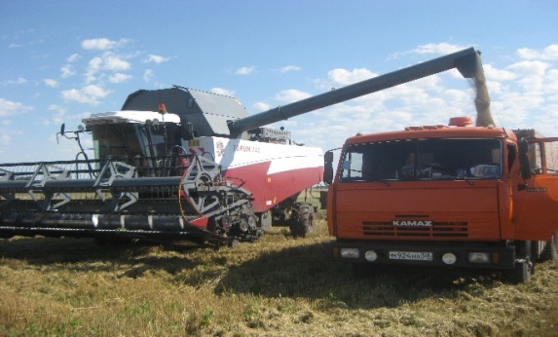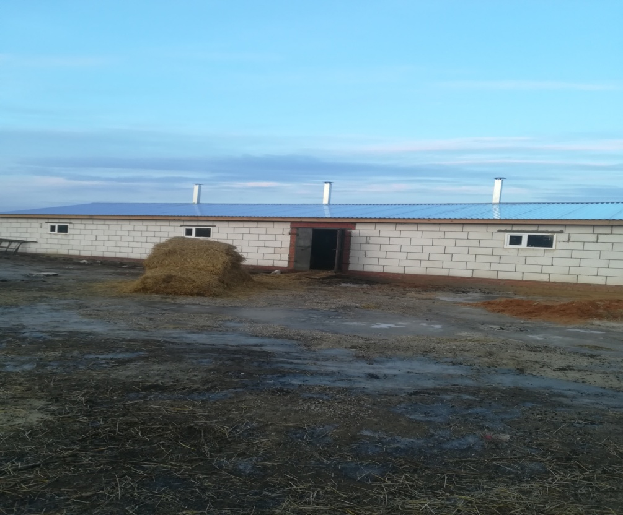
Сельскохозяйственное производство играет важную роль в экономике района. Основными направлениями деятельности сельскохозяйственных предприятий и крестьянских (фермерских) хозяйств являются производство зерна, молока, мяса. Также выращиваются масличные и кормовые культуры.
Всего в районе имеется сельскохозяйственных угодий – 73,2 тыс. га, в том числе пашни – 48,2 тыс. га. Посевами сельскохозяйственных культур в сельхозпредприятиях и крестьянских (фермерских) хозяйствах в 2021 году было занято 31,6 тыс. га, из них зерновые культуры были размещены на площади 21,3 тыс. га.
Неблагоприятные погодные условия прошлого года не позволили собрать хозяйствам запланированный объем урожая сельскохозяйственных культур, несмотря на своевременное и качественное проведение полевых работ. Валовой сбор зерна составил 42,1 тыс. тонн, урожайность – 19,8 ц/га (в 2020 году урожайность составила 32,7 ц/га). Выше районного показателя получило урожайность закрытое акционерное общество «Мордовский бекон» - 24,1 ц/га (с площадей, обрабатываемых на территории нашего района).
Заготовлено более 47 центнеров кормовых единиц на 1 условную голову скота.
Производство мяса в сельхозпредприятиях и крестьянских (фермерских) хозяйствах района составило 270 тонн, что выше уровня 2020 года на 3 %.
Сельхозпредприятиями и крестьянскими (фермерскими) хозяйствами района произведено 6,9 тыс. тонн молока.
ООО «Родник К» увеличило производство молока на 190 тонн. Хороших показателей в молочном животноводстве достигли крестьянские (фермерские) хозяйства - участники программ по поддержке фермеров. В КФХ Паршина Владимира Михайловича надои увеличились на 17 % и составили 315 тонн, в КФХ Егорова Сергея Станиславовича – на 14% и составили 96 тонн, в КФХ Манушкиной Татьяны Юрьевны – участника программы на предоставление гранта «Агростартап» - на 17 % и составили 76 тонн.
Молочная продуктивность коров в сельхозорганизациях и крестьянских (фермерских) хозяйствах составила 6257 кг. В обществе с ограниченной ответственностью «МАПО «Торбеево» продуктивность молочного стада - 7374кг.
Без реальной поддержки со стороны государства отечественному агропромышленному комплексу не обойтись. В 2021 году на развитие АПК района поступило субсидий из бюджетов всех уровней в сумме 31 млн руб., из них 28,3 млн руб. получили сельхозпредприятия и крестьянские (фермерские) хозяйства.
Доля прибыльных сельскохозяйственных организаций в общем их числе составила 100 %.
Обществом с ограниченной ответственностью «МАПО «Торбеево» приобретались машины и оборудование, транспортные средства, земельные участки, обновлялось маточное поголовье крупного рогатого скота. Общая сумма инвестиций в этой организации составила 54,8 млн руб.
Индивидуальный предприниматель глава крестьянского (фермерского) хозяйства Паршин Владимир Михайлович, в рамках реализации Государственной программы Республики Мордовия развития сельского хозяйства и регулирования рынков сельскохозяйственной продукции, сырья и продовольствия на 2013-2025 годы, в 2021 году стал участником программы на предоставление гранта на развитие семейной фермы. Он оформил необходимую документацию и в 2022 году планирует осуществить строительство коровника.
В 2022 году перед агропромышленным комплексом района поставлены новые задачи.
В отрасли растениеводства необходимо увеличить валовое производство зерна до 62,7 тыс. тонн. Чтобы обеспечить этот результат, под урожай 2022 года посеяно около 9 тыс. га озимых зерновых культур, вспахано 17 тыс. га зяби, на полную потребность засыпаны семена яровых культур. С учетом этих задач планируется приобрести и внести минеральные удобрения согласно требуемым нормам, а также засеять посевные площади яровых культур качественными семенами. Также запланировано увеличение зернового клина.
Производство мяса в сельхозпредприятиях и крестьянских (фермерских) хозяйствах должно составить не менее 271 тонны, производство молока - не менее 6928 тонн при продуктивности коров не менее 6846 кг.
Необходимо повышать заработную плату в отрасли сельского хозяйства. В 2021 году среднемесячная заработная плата в сельхозпредприятиях района составила 21869 рублей (среднемесячная заработная плата работников по виду деятельности «Сельское хозяйство» в Республике Мордовия за 2021 год составила 37248,5 рублей).
Производство мяса и молока в общественном секторе, тонн.

Доля протяженности автомобильных дорог общего пользования местного значения, не отвечающих нормативным требованиям, в общей протяженности автомобильных дорог общего пользования местного значения в 2021 году составила 59,2% или 206 км от 347,7 км общего количества автомобильных дорог общего пользования местного значения.
Доля населения, проживающего в населенных пунктах, не имеющих регулярного автобусного и (или) железнодорожного сообщения с административным центром городского округа (муниципального района), в общей численности населения городского округа (муниципального района) по состоянию на 01.01.2022 года составила 1% или 182 человека в 9 населенных пунктах муниципального района.
- с. Слаим – 102 проживающих;
- с. Верхняя Рахманка – 1 проживающий;
- с. Моховая Рахманка – 13 проживающих;
- с. Решетино – 3 проживающих;
- д. Самозванка – 3 проживающих;
- д. Семеновка – 1 проживающий;
- д. Бобровка – 30 проживающих;
- д. Московка – 23 проживающих;
- п. Мокша – 6 проживающих.

Среднемесячная заработная плата работников крупных и средних предприятий в 2021 году составила 36 568 руб. и возросла по сравнению с 2020 годом в номинальном выражении на 12,2%. С учетом сложившегося уровня инфляции (108,6%) реальная заработная плата составила –103,3%.
В 2021 году выше среднерайонного значения отмечен рост среднемесячной заработной платы работников предприятий и учреждений следующих отраслей экономики района:
- обрабатывающие производства – 37701,3 руб. (117,1%);
- торговля оптовая и розничная; ремонт автотранспортных средств и мотоциклов – 30257 руб. (112,9%);
- деятельность гостиниц и предприятий общественного питания- 26555 руб. (120%);
- образование – 24748 руб. (112%);
Наиболее высокий уровень среднемесячной заработной платы в 2021 году отмечается в следующих отраслях: «обрабатывающие производства»-37701,3 руб., «деятельность административная и сопутствующие дополнительные услуги»- 59 574,9 руб., «транспортировка и хранение» - 50 780 руб., «строительство»-47 052,7 руб., «деятельность в области информации и связи»-38 178,6 руб.
Низкий уровень среднемесячной заработной платы сложился по отраслям: «сельское, лесное хозяйство, охота, рыболовство и рыбоводство»-22558,7 руб., «добыча полезных ископаемых»-22312,5 руб., «водоснабжение, водоотведение, организация сбора и утилизации отходов»-13 384,5 руб. (36,6% от средне районного показателя), «деятельность по операциям с недвижимым имуществом» - 19257,4 руб. (52,7% от средне районного показателя).
Среднемесячная номинальная начисленная заработная плата
работников муниципальных дошкольных образовательных учреждений в 2021 году составила 21 024,7 руб., на 12,8 % выше 2020 года;
работников муниципальных общеобразовательных учреждений в 2021 году составила –26 524,4 руб., что на 13,9% выше 2020 года;
учителей муниципальных общеобразовательных учреждений в 2021 году составила – 31 021,4 руб., на 16,9% выше 2020 года;
работников муниципальных учреждений культуры и искусства в 2021 году составила- 28 340,6 руб., что на 10,5% выше 2020 года.

Среднемесячная номинальная начисленная заработная плата, руб.

В 2024 году среднемесячная номинально начисленная заработная плата работников крупных и средних предприятий и некоммерческих организаций района увеличится по сравнению с 2021 годом на 31% и составит 47,8 тыс. рублей.

Дошкольное образование
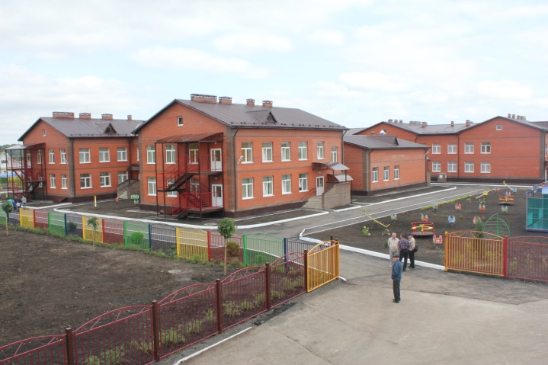
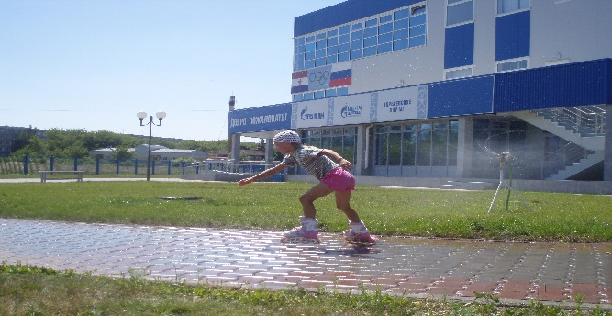

Сфера образования является одной из приоритетных в системе государственного развития. От того, насколько современной и интеллектуально-развитой станет российское образование, будет зависеть благосостояние будущих поколений.
Важнейшим приоритетом образовательной политики остается развитие системы дошкольного образования. Дошкольное образование является первоначальным звеном и фундаментом современной модели образования.
Дошкольное образование в Торбеевском муниципальном районе представляет 1 детское дошкольное учреждение с 7 структурными подразделениями. Все они являются муниципальными. Наряду с традиционными формами МБДОУ на базе школ организовано 4 группы кратковременного пребывания (охват- 16 чел.). Функционирует 1 группа «Выездной воспитатель» в с. Носакино.
Всего системой дошкольного образования было охвачено 555 детей, что составляет 63,6% от общего количества детей в возрасте от 1 года до 6 лет. Этот показатель на 0,9 п.п. выше, чем в 2020 году, в связи с повышением качества образования.
Доля детей в возрасте от 1 до 6 лет, стоящих на учете для определения в муниципальные дошкольные образовательные учреждения, в общей численности детей в возрасте от 1 до 6 лет составила 0%.
Доля муниципальных дошкольных образовательных учреждений, здания которых находятся в аварийном состоянии или требуют капитального ремонта, в общем числе муниципальных дошкольных образовательных учреждений в 2021 году составила 100%.
Воспитанием и обучением детей дошкольного возраста в 2021 году занималось 57 педработников образовательных учреждений, реализующих основную общеобразовательную программу дошкольного образования, 34 человека (60%) из них имеют высшее педагогическое образование.
Общее и дополнительное образование
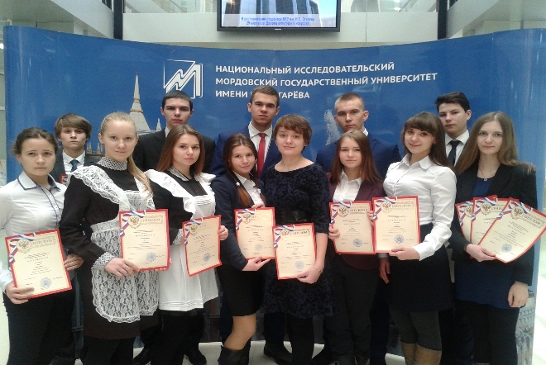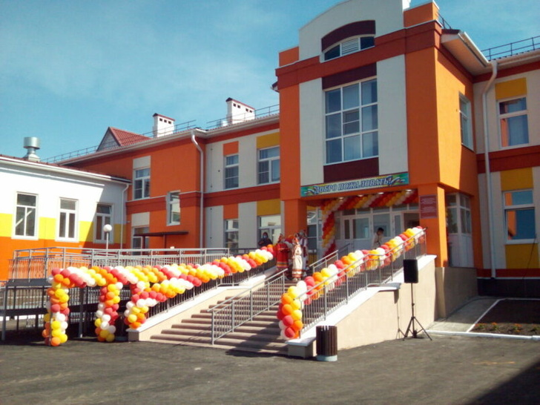

Образование – это та сфера жизнедеятельности человека, которая затрагивает интересы каждого. Цель современного образования – соответствовать личностному росту ребенка, подготовить школьника к продуктивному, самостоятельному действию, научить применять полученные знания на практике и в жизни.
В настоящий момент в Торбеевском муниципальном районе функционируют 8 общеобразовательных учреждений со статусом юридического лица, включающих в себя 4 структурных подразделения. 100% школ переведены на новую (отраслевую) систему оплаты труда, ориентированную на результат.
Численность обучающихся в 2021 году составила 1723 учащихся, из которых 1199 человек (50 класс-комплектов) – учащиеся поселковых школ, 524 человека (72 класс-комплекта) – учащиеся сельских школ.
Школы укомплектованы квалифицированными кадрами. Численность учителей муниципальных общеобразовательных учреждений района в 2021 году составила 191 человек: 81чел. – учителя МБОУ, расположенных в городской местности, 110чел. – учителя сельских школ. В среднем на одного учителя приходится 9 обучающихся (по городу – 14,8 обучающихся, по селу – 4,8 обучающихся).
Доля выпускников муниципальных общеобразовательных учреждений, не получивших аттестат о среднем (полном) образовании, в общей численности выпускников муниципальных общеобразовательных учреждений составила - 0%.
Доля муниципальных общеобразовательных учреждений, соответствующих современным требованиям обучения, в общем количестве муниципальных общеобразовательных учреждений осталась на уровне 92,2%.
Доля муниципальных общеобразовательных учреждений, здания которых требуют капитального ремонта, в общем количестве муниципальных общеобразовательных учреждений –37,5% (3 ОУ).
Доля детей первой и второй групп здоровья в общей численности обучающихся в муниципальных общеобразовательных учреждениях в 2021 году составила 90%, на 4,05 п.п. ниже 2020 года, в связи с проведением углубленного, более прицельного и качественного осмотра несовершеннолетних, выявлением заболеваний узкими специалистами.
Детей, обучающихся во вторую смену – нет.
Расходы бюджета Торбеевского муниципального района на общее образование в расчете на 1 обучающегося в 2021 году составили 113,9 тыс. руб., на 22,7 % или на 21,1 тыс. руб. больше, чем в 2020 году. Увеличение расходов в основном произошло за счет поступления из республиканского бюджета субсидии на укрепление материально-технической базы общеобразовательных организаций.
В системе образования действуют два учреждения дополнительного образования: МБУ ДО «Дом творчества Торбеевского муниципального района» и МБУ ДО «Детско-юношеская спортивная школа Торбеевского муниципального района». Созданы условия для занятий спортом и творчеством для 2008 детей.
В МБУ ДО «Дом творчества Торбеевского муниципального района» в 2021 году работал 61 кружок с общим охватом 889 человек. В МБУ ДО «Детско-юношеская спортивная школа Торбеевского муниципального района» работало 80 секций с охватом 813 человек.
Доля детей в возрасте 5-18 лет, получающих услугу по дополнительному образованию в 2021 году составила 64,42% (1702 человека), на 7,42% больше, чем в 2020 году от общего количества детей в районе в возрасте 5-18 лет. Вследствие систематической работы по увеличению охвата детей дополнительным образованием в 2022 году ожидается рост показателя до 75%.

Культура
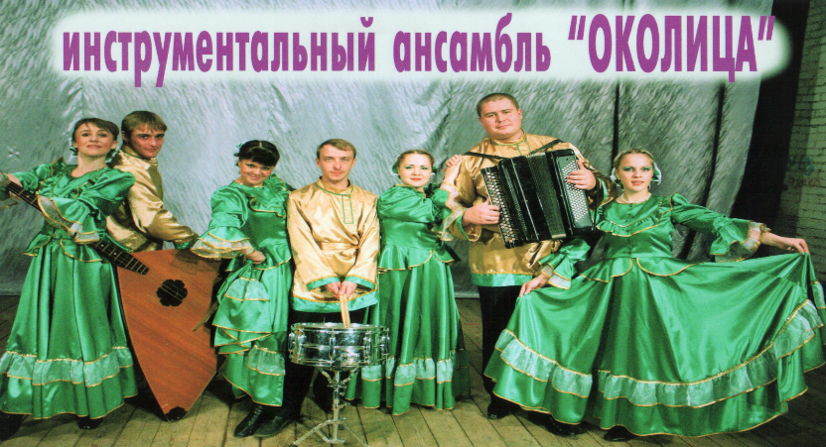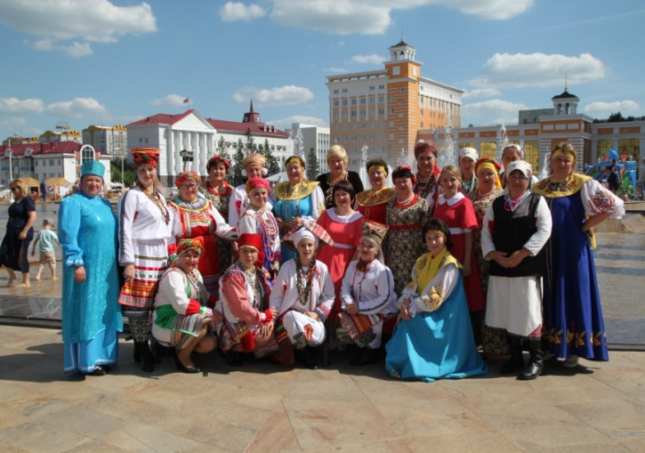

В 2021 году в Торбеевском муниципальном районе функционировало 3 учреждения культуры –юридические лица:
МБУК «Торбеевский РДК» и 16 сельских клуба- структурные подразделения МБУК «Торбеевский РДК»;
МБУК «Районная библиотека» с детским отделом- структурным подразделением и 15 сельских библиотек – структурных подразделений МБУК «Районная библиотека»;
МБУ ДО Школа искусств п. Торбеево.
Уровень фактической обеспеченности клубами и учреждениями клубного типа в 2020 году составил 100%.
Уровень фактической обеспеченности библиотеками в 2021 году составил- 100%, их количество и фактически и по норме составляет16 единиц: районная библиотека в рп Торбеево и по одной сельской библиотеке в каждом административном центре сельских поселений района.
Доля муниципальных учреждений культуры, здания которых находятся в аварийном состоянии или требуют капитального ремонта, в общем количестве муниципальных учреждений культуры составляет-58,8 (из 17 объектов культуры капитального ремонта требуют 10). Это Торбеевский РДК, Районная библиотека, Варжеляйский, Никольский, Морд-Юнкинский, Красноармейский, Жуковский, Хилковский, Старо-Пичурский, Красаевский сельские клубы- структурные подразделения МБУК «Торбеевский РДК». Морд-Юнкинский и Красноармейские сельские клубы находятся в аварийном состоянии.
В Торбеевском муниципальном районе общее количество объектов культурного наследия составляет 22 единицы. Это памятники архитектуры, монументального искусства, памятники археологии. Из них 4 объекта нуждаются в реставрации.
Доля объектов культурного наследия, находящихся в муниципальной собственности и требующих реставрации, в общем количестве объектов в 2021 году составляет 18,2 % на уровне 2020 года.
С учётом запланированных ремонтных работ Обелисков погибшим воинам-землякам в годы Великой Отечественной войны 1941-45 гг в сёлах Слаим, Малышево, Мальцево в 2023 году- доля объектов будет составлять 13,6%.

Физическая культура и спорт

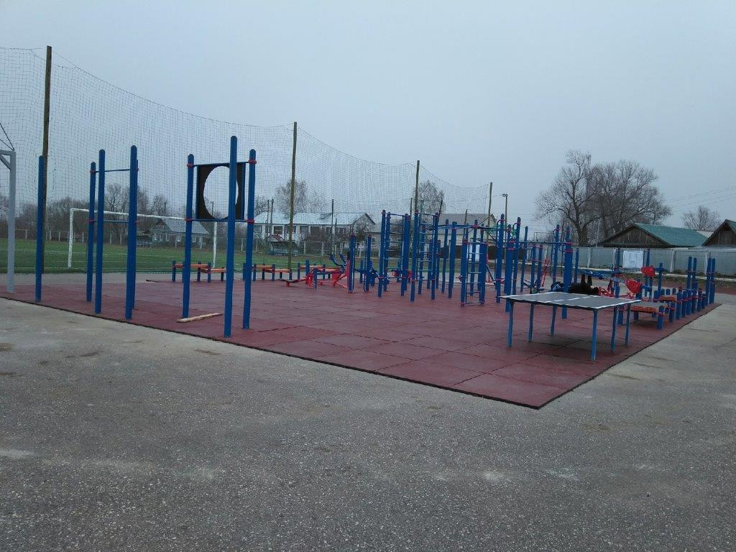
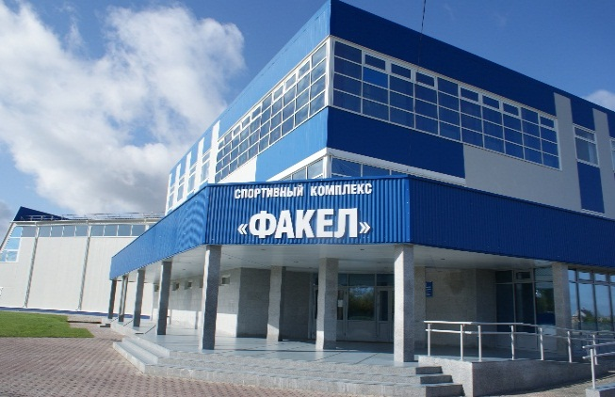
Ставка на массовость, вовлечение в физкультурное движение как можно большего числа людей по-прежнему остается нашим главным приоритетом в развитии спорта.
Доля населения, систематически занимающегося физической культурой и спортом в 2021 году, увеличилась на 4,2 п.п. и составила 46,8 % (7223 человек). Доля обучающихся, систематически занимающихся физической культурой и спортом, в общей численности, обучающихся составляет 67,1%.
В ДЮСШ п. Торбеево работают 14 отделений по видам спорта: баскетбол, волейбол, настольный теннис, борьба дзюдо и самбо, лыжные гонки, футбол, лапта, легкая атлетика, хоккей, шашки, шахматы, пауэрлифтинг, гиревой спорт.
Детские команды района принимали участие в республиканских и межрегиональных соревнованиях по борьбе дзюдо и самбо, футболу, мини-футболу, легкой атлетике, баскетболу, лыжным гонкам, где достигли хороших результатов. Так на первенстве республики по баскетболу команда баскетболистов (девушки) заняла третье место, первое место у девушек на первенстве РМ по волейболу «серебряный мяч». Команда юношей по пауэрлифтингу на протяжении нескольких лет подряд становится первой в республике. Отличные спортивные результаты на всероссийских и международных соревнованиях имеются у наших спортсменов - Серикова Артема, Ждакаева Евгения.
Проводится большая работа по реализации всероссийского физкультурно-спортивного комплекса ГТО. Так в 2020 году нормативы сдавали – 165 чел., из них 6 детей на золотой значок.
По итогам 2021 года в рейтинге эффективности развития спорта среди районов Республики Мордовия Торбеевский район вошел в десяток лучших.
В п. Торбеево имеются все условия для развития массового спорта, привлечения детей к занятиям физкультурой и спортом: функционируют спортивные объекты - стадион, СК «Факел», спортивный зал колледжа.
Цель отдела по делам молодежи, физкультуры и спорта, ДЮСШ п. Торбеево максимально привлечь детей к спорту, создать все условия для наполнения всех спортивных объектов детьми.

Жилищное строительство и обеспечение граждан жильем

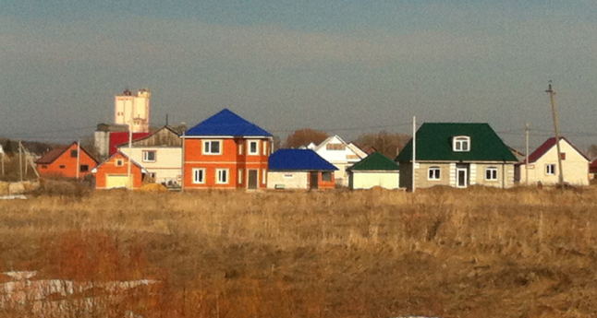
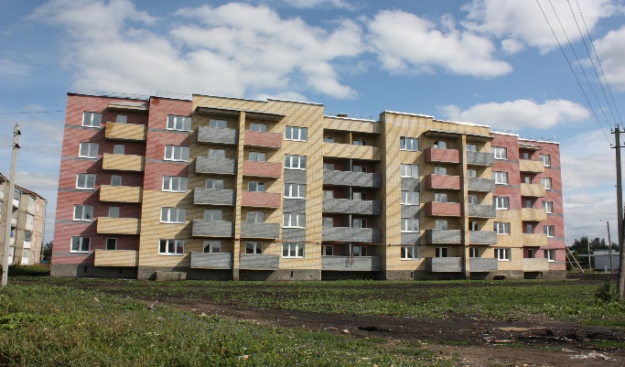
Общая площадь жилых помещений, приходящаяся в среднем на одного жителя в 2021 году, составила 32,6 кв. метра (за аналогичный период 2020 года – 31,9 кв.м), в том числе введенная в действие за год – 0,43 кв.м.
Всего по району в 2021 году было введено в эксплуатацию 7709 кв. метров благоустроенного жилья. Данные показатели были достигнуты за счет индивидуального жилищного строительства, выдано 64 разрешения на строительство частного индивидуального жилья. Одна многодетная семья, участвующая в программе «Комплексное развитие сельских территорий», получила субсидию на строительство жилого дома и ввела 101 кв.м благоустроенного жилья, одна многодетная семья получила свидетельство на социальную выплату на улучшение жилищных условий по программе «Жилище», использовали субсидию на приобретение жилья на вторичном рынке.
В 2021 году, в рамках проведения республиканской адресной программы «Проведение капитального ремонта общего имущества в многоквартирных домах, расположенных на территории Республики Мордовия» был проведен капитальный ремонт 6 жилых домов в рп Торбеево:
- ремонт крыши по ул. Сельхозтехника, д. 33,
- ремонт внутридомовых инженерных систем 2-ой микрорайон д. 11, ул. Больничная 46, ул. Мичурина д. 33 и 36, ул. Ленина д. 12, ул. Студенческая д. 42.
Площадь земельных участков, предоставленных для строительства в расчете на 10 тыс. человек населения в 2021 году составила 4,3 га, в том числе земельных участков, предоставленных для жилищного строительства, индивидуального строительства и комплексного освоения в целях жилищного строительства- 4,3 га.
Земельных участков, предоставленных для строительства, в отношении которых с даты принятия решения о предоставлении земельного участка или подписания протокола о результатах торгов (конкурсов, аукционов) не было получено разрешение на ввод в эксплуатацию в районе не имеется.

Жилищно-коммунальное хозяйство
На территории Торбеевского муниципального района в сфере ЖКХ работают 6 организаций, из них 1 муниципальное и 5 коммерческие: ИП Лузгин А.Г. по подаче водоснабжения и водоотведения,обслуживание и управление многоквартирными домами,ООО «Энергия» по подаче тепловой энергии в многоквартирные дома, Торбеевский РЭС ОАО «МРСК Волги-Мордовэнерго»и ПАО «Мордовэнергосбыт» по подаче электрической энергии,Филиал АО «Газпром газораспределение Саранск» и ООО «Газпром межрегионгаз Саранск» в рп Торбеево осуществляет газоснабжение населения.
В 2021 году доля многоквартирных домов, в которых собственники помещений выбрали и реализуют один из способов управления многоквартирными домами в общем числе многоквартирных домов составила 100 %.
Доля организаций коммунального комплекса, осуществляющих производство товаров, оказание услуг по водо-, тепло-, газо-, электроснабжению, водоотведению, очистке сточных ввод, утилизации (захоронению) твердых бытовых отходов и использующих объекты коммунальной инфраструктуры на праве частной собственности, по договору аренды или концессии, участие муниципального района в уставном капитале которых составляют не более 25%, в общем числе организаций коммунального комплекса, осуществляющих свою деятельность на территории муниципального района составила 100%.
Доля многоквартирных домов, расположенных на земельных участках, в отношении которых осуществлен государственный кадастровый учет в 2021 г., году составила 100%.
Доля населения, получившего жилые помещения и улучшившего жилищные условия в 2021 году составила 2,2 % в общей численности населения, состоявшего на учете в качестве нуждающегося в жилых помещениях. Всего в 2021 году улучшили жилищные условия 20 человек.
Организация муниципального управления
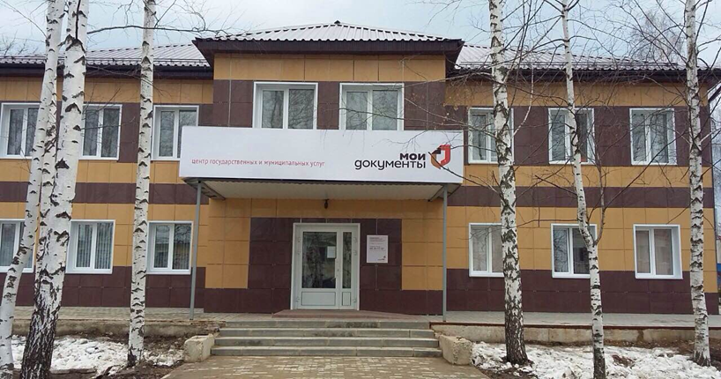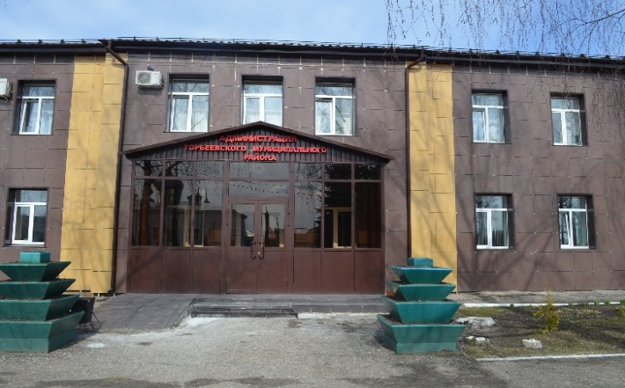
Все мероприятия, проводимые Советом депутатов, администрацией района освещаются в районной газете «Торбеевские новости», дается информация по отдельным мероприятиям в республиканские газеты. Принимаемые нормативные акты в обязательном порядке печатаются в информационном бюллетене «Вестник Торбеевского муниципального района», который размещается на доске информации в здании администрации, в районной библиотеке, в межрайонной больнице, в районе п. Сельхозтехника и направляются в Регистр муниципальных нормативно-правовых актов Республики Мордовия.
Повышение эффективности муниципальной власти невозможно достичь без постоянного диалога с населением. Обратная связь – это способ понять реакцию общества на предпринимаемые шаги, поэтому администрация района уделяет особое внимание работе официального сайта. Это позволяет более оперативно и конструктивно работать с жителями района. Сайт http://torbeevo.е-mordovia.ru/ доступен для посетителей круглосуточно и удобен для получения любой информации. С 2019 года также созданы официальные аккаунты с социальных сетях «Одноклассники», «Вконтакте», с 2022 года и в «Телеграмм». Администрации городского и сельских поселений также имеют свои информационные издания, где размещают нормативно-правовые акты.
В соответствии с планом противодействия коррупции в администрации Торбеевского муниципального района действует «телефон доверия» (2-00-51), установленный в общем отделе администрации района, установлен почтовый ящик «для обращений граждан по вопросам коррупции». Информация о работе «телефона доверия» и местонахождения почтового ящика «для обращений граждан по вопросам коррупции» также размещена на официальном сайте администрации Торбеевского муниципального района.
По-прежнему в числе важных задач остается повышение качества предоставления государственных и муниципальных услуг.
- В настоящее время в Филиале государственного автономного учреждения «Многофункциональный центр предоставления государственных и муниципальных услуг» по Торбеевскому муниципальному району можно получить 138 государственных и муниципальных услуг.
- государственных услуг территориальных органов федеральных органов исполнительной власти – 19;
- государственных услуг территориальных органов государственных внебюджетных фондов – 20;
- государственных услуг исполнительных органов государственной власти Республики Мордовия – 55;
- муниципальных услуг органов местного самоуправления – 44.
А также 30 дополнительных услуг, сюда включены: услуга по печати на бумажном носителе сертификата о прививках (COVID-19), услуга по внесудебному банкротству, услуга по регистрации и направлении заявки на портале Газпрома в рамках догазификации, услуги АО «Корпорация МСП» и 26 платных услуг.
В том числе, для удобства граждан введены платные услуги: по составлению договоров на государственную регистрацию прав на недвижимое имущество. То есть гражданин может обратиться к специалисту МФЦ за составлением договора и в этом же окне сдать документы на государственную регистрацию.
За 2021 г было зарегистрировано 25035 обращений граждан, из них:
- прием документов – 7381;
- выдача документов – 5062;
- консультаций – 10065;
- регистрация в ЕСИА – 2493;
- прием заявлений в ЦИК – 34 .
Получение государственных и муниципальных услуг по принципу «одного окна» в многофункциональном центре стало привычным среди населения нашего района.
С каждым годом перечень услуг, предоставляемых в «Моих документах» расширяется. В окнах приема и выдачи документов реализована возможность оплаты государственной пошлины за предоставление государственных услуг в безналичной форме, посредством платежных терминалов. За 2021 г. поступление государственной пошлины составило – 1 853606 тыс. рублей.
Помимо многофункционального центра в рп Торбеево, в районе открыты дополнительные территориальные обособленные структурные подразделения в с. Варжеляй, Дракино, Салазгорь. В зале ожидания оборудовано рабочее место для заявителей с выходом в Интернет для подачи заявлений на портале «Госуслуги».
За 2021 год прогноз по объему поступления собственных доходов выполнен на 138,1%, в бюджет района поступило 132,8 млн. руб., темп роста к соответствующему периоду прошлого года-111,3 процента.
Перевыполнение сложилось по причине сверх планового поступления налога на доходы физических лиц в сумме 12,4 млн. руб., земельного налога-1,3 млн. руб., платы за негативное воздействие на окружающую среду-1,3 млн. руб., прочих неналоговых доходов (продажа земли, имущества)-14,3 млн. руб.
Основным доходным источником поступлений доходов являются налог на доходы физических лиц (НДФЛ) -57,1% в общем объеме налоговых и неналоговых доходов.
Доля налоговых и неналоговых доходов местного бюджета (за исключением поступлений налоговых доходов по дополнительным нормативам отчислений) в общем объеме собственных доходов бюджета в 2021 году составила 37,9 %, по сравнению с 2020 годом она снизилась на 14,7 % за счет увеличения безвозмездных поступлений от других бюджетов бюджетной системы.

В 2021 году доля основных фондов организаций муниципальной формы собственности, находящихся в стадии банкротства, в общей стоимости основных фондов организаций муниципальной формы собственности составила - 0%.
Объем незавершенного в установленные сроки строительства, осуществляемого за счет средств муниципального района в 2021 году, составил 49 291,2 тыс. рублей, в 2,9 раза или на 32 158,5 тыс. рублей больше, чем в 2020 году. Увеличение произошло в связи с началом реконструкции Торбеевского РДК.
Просроченной кредиторской задолженности по оплате труда (включая начисления на оплату труда) муниципальных учреждений в 2021 году не было.
Расходы бюджета района на содержание работников органов местного самоуправления в расчете на 1 жителя муниципального образования в 2021 году составили 2 573,5 рублей и увеличились на 6,1%, в связи со снижением численности населения муниципального образования и увеличением минимального размера оплаты труда.
Продолжается работа по внесению изменений в генеральные планы и правила землепользования и застройки поселений. Данные документы у всех поселений Торбеевского муниципального района утверждены и имеются в наличии.
В соответствии с данными социологического опроса, проведенного ГКУ РМ «Научный центр социально-экономического мониторинга» удовлетворенность населения деятельностью органов местного самоуправления Торбеевского муниципального района в 2021 году оценена на уровне 67,5%, на 14,4 п.п. ниже, чем в 2020 году.
Среднегодовая численность постоянного населения за 2021 год составила 18 083 человека, на 145 человек меньше чем в 2020 году.

Энергосбережение и повышение энергетической эффективности
В целом показатели энергосбережения и повышение энергетической эффективности по муниципальному образованию находятся в предельно-допустимых значениях. С каждым годом наблюдается снижение потребления энергетических ресурсов населением и предприятиями муниципального образования. Так удельная величина потребления энергетических ресурсов в многоквартирных домах в 2021 году составила:
электрическая энергия – 608,0 кВт ч на 1 проживающего, на 1,0кВт меньше 2020 года;
тепловая энергия составила - 0,12 Гкал на 1 кв. метр общей площади;
потребление горячей воды также практически соответствует показателю 2020 года и составила - 3,09 куб. метров на 1 проживающего;
потребление холодной воды за 2021 год снизилось на 0,2 куб. метра к уровню 2020 года и составило – 60,0 куб. метров;
показатель потребления природного газа немного уменьшился по сравнению с аналогичным периодом 2020 года на 2 куб. метр на 1 проживающего и составил 121,0.
Предприятиям жилищно-коммунального комплекса муниципального района, а также муниципальными бюджетными учреждениями, необходимо стремиться к снижению технологических потерь при производстве, передаче и потреблении энергетических ресурсов, снизить удельные расходы на их производство. Для этих целей необходимо продолжить проведение модернизации технологического оборудования.
Удельная величина потребления энергетических ресурсов муниципальными бюджетными учреждениями в 2021 году составила:
-электрическая энергия –104,0 кВт ч на 1 человека населения;
-тепловая энергия – 0,17 Гкал на 1 человека населения;
-горячая вода– 0,17 куб. метров на 1 человека населения;
-холодная вода – 3,05 куб. метров на 1 человека населения;
-природный газ –25,0 куб. метров на 1 человека населения.

Проведение независимой оценки качества условий оказания услуг организациями в сферах культуры, охраны здоровья, образования и социального обслуживания.
Результаты независимой оценки качества условий оказания услуг муниципальными организациями:
в сфере культуры в 2021 году независимой оценки качества е проводилось;
в сфере образования в 2021 году проводилась в 8 общеобразовательных учреждениях – 89,99 балла;
в сфере здравоохранения и социального обслуживания организаций, расположенных на территории муниципального образования и оказывающих услуги за счет бюджетных ассигнований бюджетов муниципальных образований нет.
В целом, основные показатели развития Торбеевского муниципального района достигнутые в 2021 году, свидетельствуют о положительной динамике в развитии экономики района. Ситуация в экономике, социальной сфере и организации муниципального управления оставалась стабильной, имела развитие, позволяющее создать в планируемом периоде условия для дальнейшего повышения уровня и качества жизни населения.

Глава Торбеевского
муниципального района С.Ф. Шичкин

